



المملكة العربية السعودية
وزارة التربية والتعليم
إدارة تعليم منطقة ...........
مكتب تربية وتعليم .............
مدرسة ..............................

الفصل الدراسي : الثاني | العام الدراسي : 1436/1437هـ

أوراق عمل

للصف الثاني المتوسط

معلمة المادة | المشرفة التربوية | مديرة المدرسة
............................ | ............................ | ............................

اسم الطالبة
..............................................................................................


النشاط الأول



الدرس | المظاهر الطبيعية لدول مجلس التعاون
الزمـن

بالتعاون مع أفراد مجموعتي:
أملأ الخريطة بدول مجلس التعاون لدول الخليج العربية

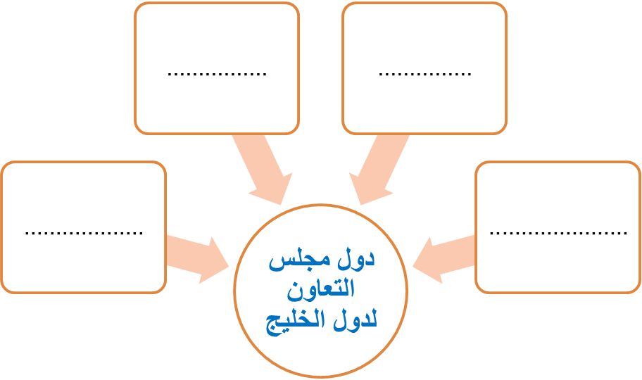

................................................

................................................

................................................

اسم المجموعة
معلمة المادة

درجة المجموعة

................................................

................................................

................................................

اسم المجموعة
معلمة المادة

درجة المجموعة

................................................

................................................

................................................

اسم المجموعة
معلمة المادة

درجة المجموعة

النشاط الأول

الدرس | المظاهر الطبيعية لدول مجلس التعاون
الزمـن

بالتعاون مع أفراد مجموعتي:
أملأ الخريطة أهم العوامل المؤثرة في مناخ دول مجلس التعاون

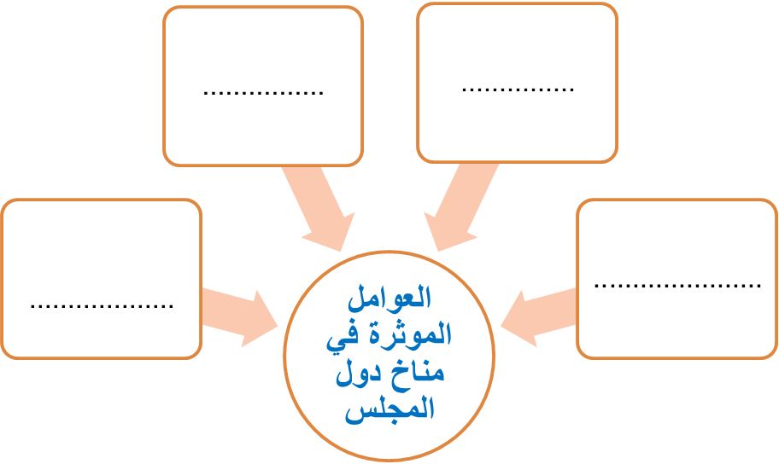

................................................

................................................

................................................

اسم المجموعة
معلمة المادة

درجة المجموعة

النشاط الأول

الدرس | المظاهر البشرية لدول مجلس التعاون
الزمـن

بالتعاون مع أفراد مجموعتي:
أملأ الخريطة أعداد السكان لدول المجلس :

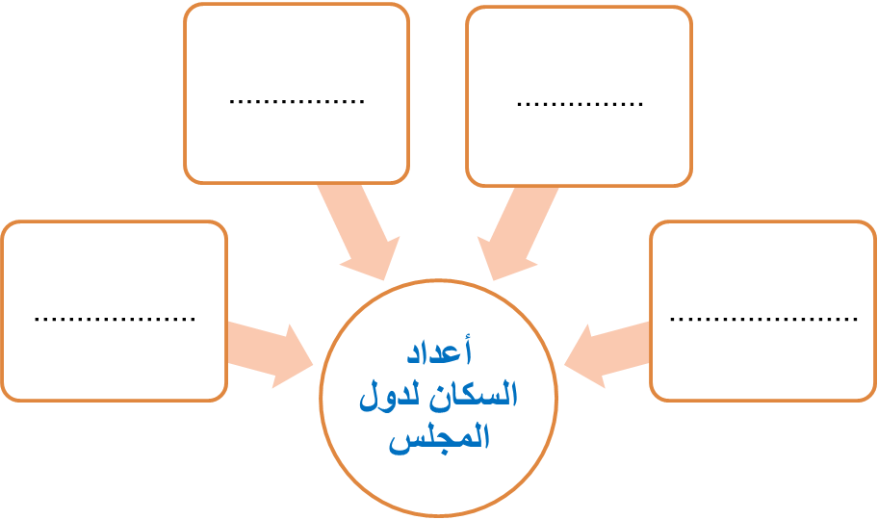

................................................

................................................

................................................

اسم المجموعة
معلمة المادة

درجة المجموعة

................................................

................................................

................................................

اسم المجموعة
معلمة المادة

درجة المجموعة

النشاط الأول

الدرس | المظاهر البشرية لدول مجلس التعاون
الزمـن

س: أوضح الخصائص المشتركة لسكان دول المجلس :
.........................................................................................
.........................................................................................
س : أهم الموارد الأقتصادية في دول المجلس :
.........................................................................................
.........................................................................................
س : أبين أهم الصناعات القائمة في دول المجلس :
.........................................................................................
.........................................................................................

بالتعاون مع أفراد مجموعتي:
أجيب عن الأسئلة التالية

................................................

................................................

................................................

اسم المجموعة
معلمة المادة

درجة المجموعة

................................................

................................................

................................................

اسم المجموعة
معلمة المادة

درجة المجموعة

النشاط الأول

الدرس | تأسيس المجلس و أهدافه
الزمـن

بالتعاون مع أفراد مجموعتي:
أملأ الخريطة التالية بالمناسب

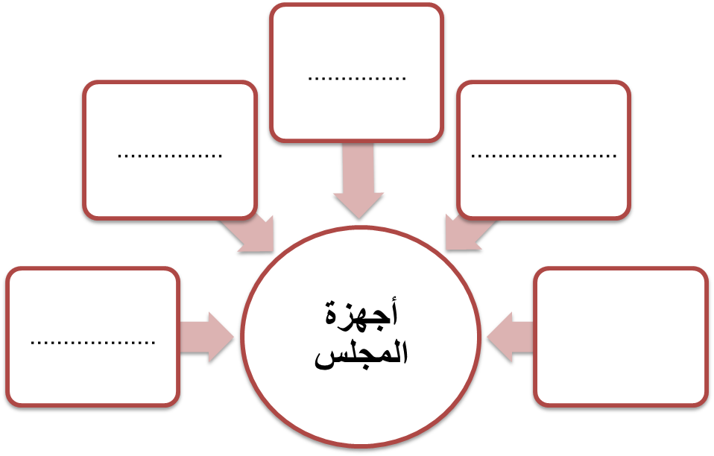

................................................

................................................

................................................

اسم المجموعة
معلمة المادة

درجة المجموعة

النشاط الأول

الدرس | تأسيس المجلس و أهدافه
الزمـن

س : أذكر أهداف مجلس التعاون :
.....................................................................................
.....................................................................................
.....................................................................................
.....................................................................................

بالتعاون مع أفراد مجموعتي:
أجيب عن الأسئلة التالية :

................................................

................................................

................................................

اسم المجموعة
معلمة المادة

درجة المجموعة

................................................

................................................

................................................

اسم المجموعة
معلمة المادة

درجة المجموعة


النشاط الأول

الدرس | بعض منجزات المجلس | نص الاستماع
الزمـن

بالتعاون مع أفراد مجموعتي:
أملأ الخارطة أهم منجزات المجلس :

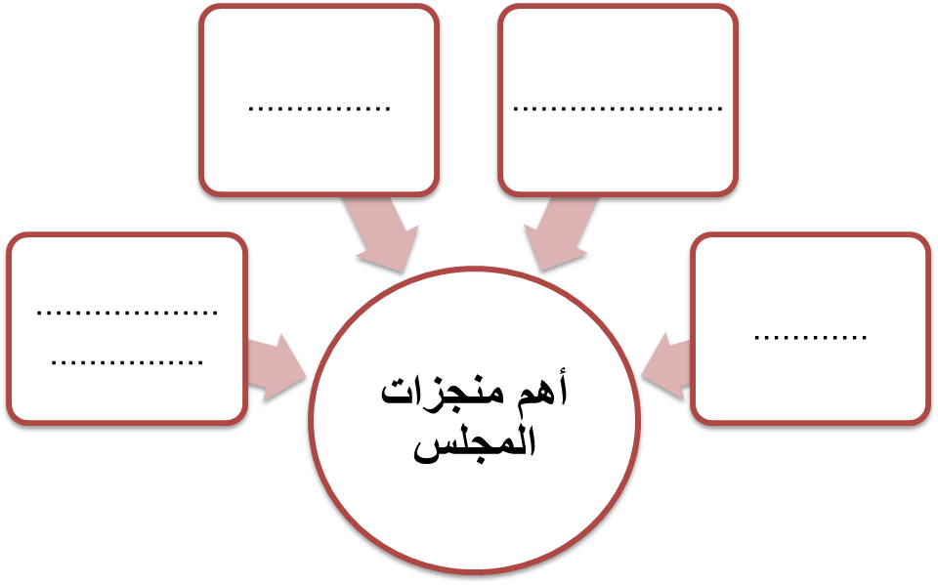

................................................

................................................

................................................

اسم المجموعة
معلمة المادة

درجة المجموعة

النشاط الأول

الدرس | بعض منجزات المجلس
الزمـن

بالتعاون مع أفراد مجموعتي:
أجيب عن الأسئلة التالية :

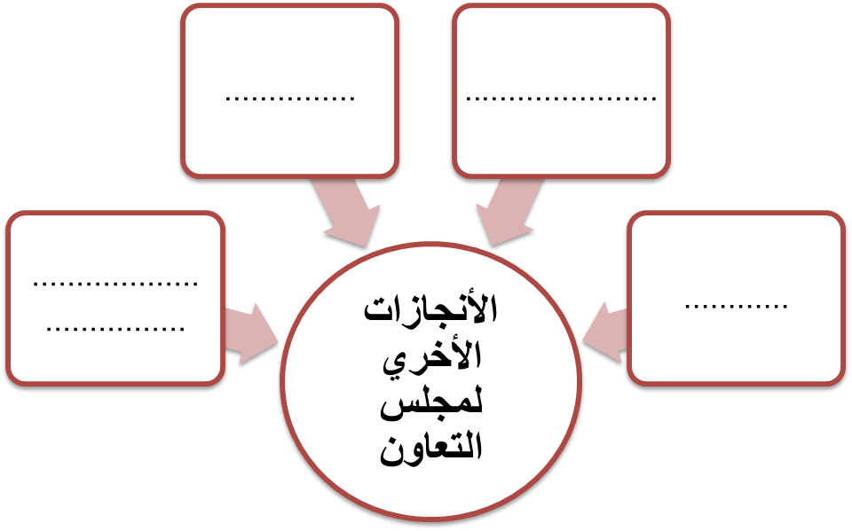

................................................

................................................

................................................

اسم المجموعة
معلمة المادة

درجة المجموعة

................................................

................................................

................................................

اسم المجموعة
معلمة المادة

درجة المجموعة

النشاط الأول

الدرس | بعض المشكلات التي تواجه دول المجلس
الزمـن

بالتعاون مع أفراد مجموعتي:
أملأ الخريطة بالمشكلات التي تواجه دول المجلس .

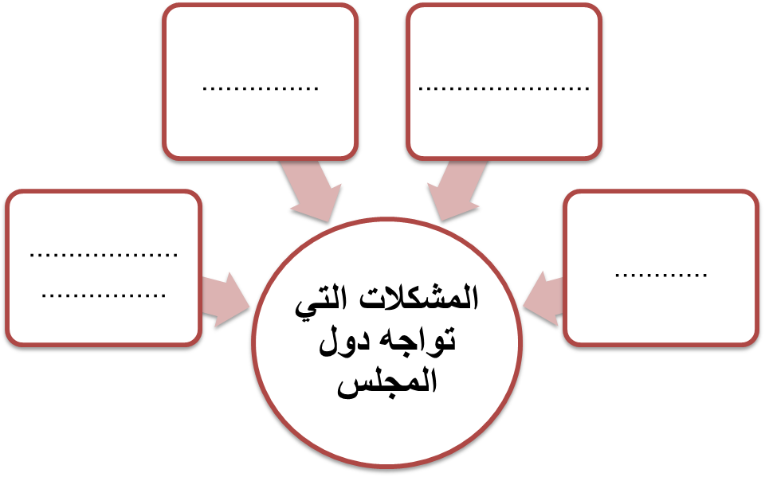

................................................

................................................

................................................

اسم المجموعة
معلمة المادة

درجة المجموعة

................................................

................................................

................................................

اسم المجموعة
معلمة المادة

درجة المجموعة

النشاط الأول

الدرس | بعض المشكلات التي تواجه دول المجلس
الزمـن

بالتعاون مع أفراد مجموعتي:
أملأ الخريطة بمظاهر التلوث البيئي بمجلس التعاون

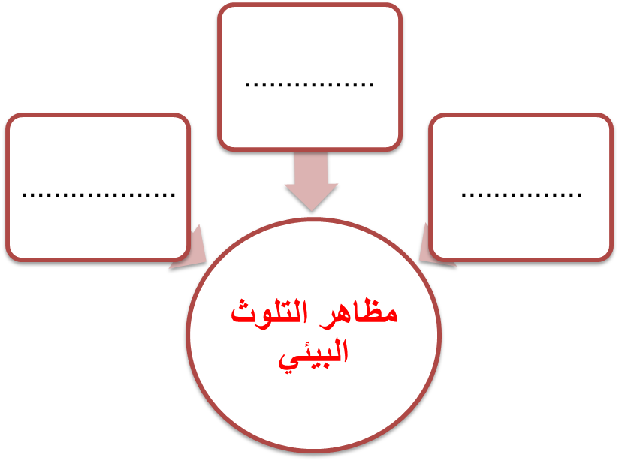

................................................

................................................

................................................

اسم المجموعة
معلمة المادة

درجة المجموعة

النشاط الأول

الدرس | الخصايص الطبيعية للعالم العربي الأسلامي
الزمـن

س :أبين أهمية موقع العالم العربي والإسلامي :
.........................................................................................
س : أوضح مظاهر السطح في العالم العربي ؟
.........................................................................................
.........................................................................................
س أبين مظاهر المناخ في العالم العربي و الإسلامي .
.........................................................................................
.........................................................................................
.........................................................................................

بالتعاون مع أفراد مجموعتي:
أجيب عن الأسئلة التالية :

................................................

................................................

................................................

اسم المجموعة
معلمة المادة

درجة المجموعة

................................................
................................................

................................................

................................................

................................................

................................................

اسم المجموعةاسم المجموعة
معلمة المادة
معلمة المادة

درجة المجموعة
درجة المجموعة

النشاط الأول

الدرس | الخصايص الطبيعية للعالم العربي الأسلامي
الزمـن

بالتعاون مع أفراد مجموعتي:
أملأ الخريطة بالمناسب

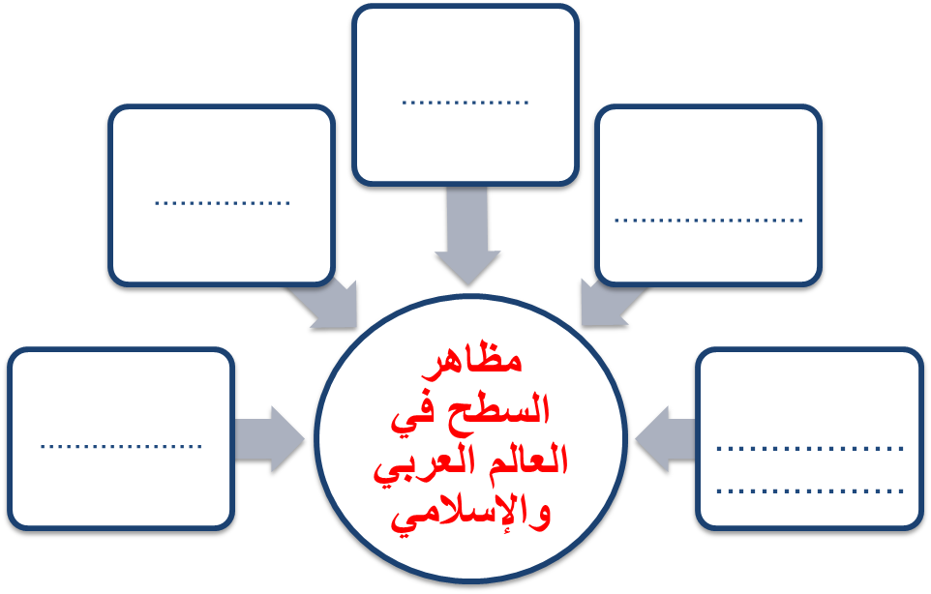

................................................

................................................

................................................

اسم المجموعة
معلمة المادة

درجة المجموعة

................................................

................................................

................................................

اسم المجموعة
معلمة المادة

درجة المجموعة

النشاط الأول

الدرس | الخصائص البشرية للعالم العربي والإسلامي
الزمـن

بالتعاون مع أفراد مجموعتي:
أملأ الخارطة بالمناسب :

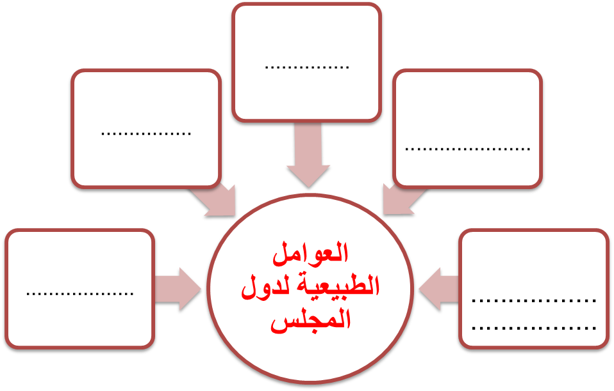

................................................

................................................

................................................

اسم المجموعة
معلمة المادة

درجة المجموعة

................................................

................................................

................................................

اسم المجموعة
معلمة المادة

درجة المجموعة

النشاط الأول

الدرس | الخصائص البشرية للعالم العربي والإسلامي
الزمـن

بالتعاون مع أفراد مجموعتي:
أملأ الخريطة عوامل ترابط العالم العربي والإسلامي .

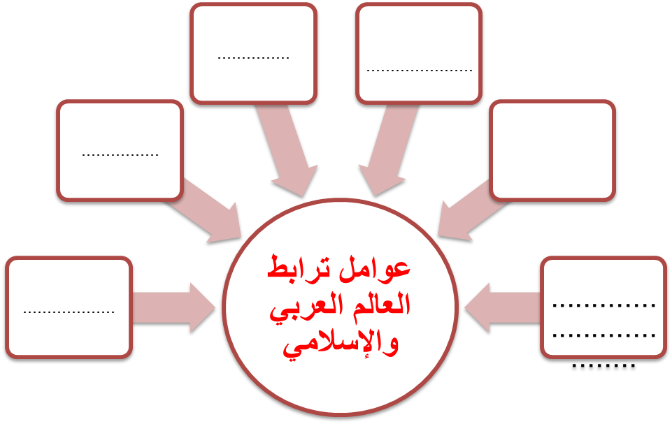

................................................

................................................

................................................

اسم المجموعة
معلمة المادة

درجة المجموعة

................................................

................................................

................................................

اسم المجموعة
معلمة المادة

درجة المجموعة

النشاط الأول

الدرس | الوحدات السياسية
الزمـن

س : أبين الموقع والحدود والمناخ لأندونيسيا ؟
........................................................................................
........................................................................................
س : أبين الموقع والحدود والمناخ لنيجيريا ؟
........................................................................................
........................................................................................
س : أبين الموقع والحدود والمناخ لألبانيا :
........................................................................................
........................................................................................

بالتعاون مع أفراد مجموعتي:
أجيب عن الأسئلة التالية :

................................................

................................................

................................................

اسم المجموعة
معلمة المادة

درجة المجموعة

................................................

................................................

................................................

اسم المجموعة
معلمة المادة

درجة المجموعة

النشاط الأول

الدرس | مشكلات و قضايا
الزمـن

بالتعاون مع أفراد مجموعتي:
أملأ الخريطة بدروس أسباب التي ساعدت علي انتشار البطالة

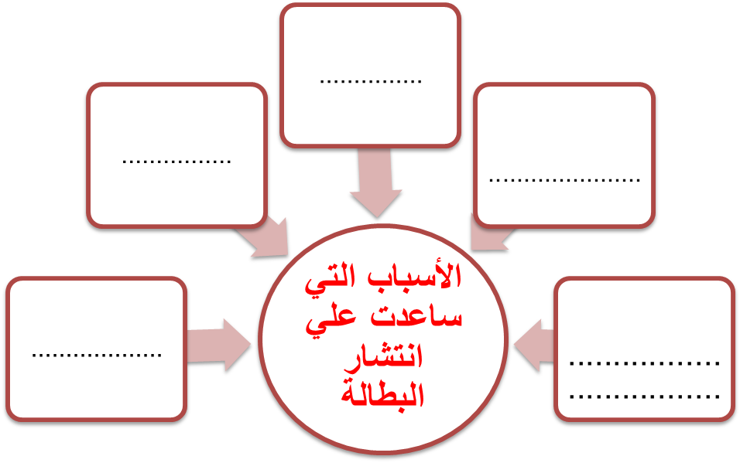

................................................

................................................

................................................

اسم المجموعة
معلمة المادة

درجة المجموعة

................................................

................................................

................................................

اسم المجموعة
معلمة المادة

درجة المجموعة

النشاط الأول

الدرس | مشكلات و قضايا
الزمـن

س : أوضح أسباب انتشار الفقر في العالم العربي و الإسلامي ؟
.........................................................................................
بالتعاون مع أفراد مجموعتي:
أجيب عن الأسئلة التالية :

.........................................................................................

س : أذكر نتائج تفشي الفقر بين الشعوب دول العالم العربي والإسلامي . .........................................................................................
.........................................................................................
س : أبين أشهر طرق التنصير بين الأقليات المسلمة .
.........................................................................................

................................................

................................................

................................................

اسم المجموعة
معلمة المادة

درجة المجموعة

................................................

................................................

................................................

اسم المجموعة
معلمة المادة

درجة المجموعة

................................................

................................................

................................................

اسم المجموعة
معلمة المادة

درجة المجموعة

النشاط الأول

الدرس | مشكلات و قضايا
الزمـن

بالتعاون مع أفراد مجموعتي:
أملأ الخريطة بالمناسب :

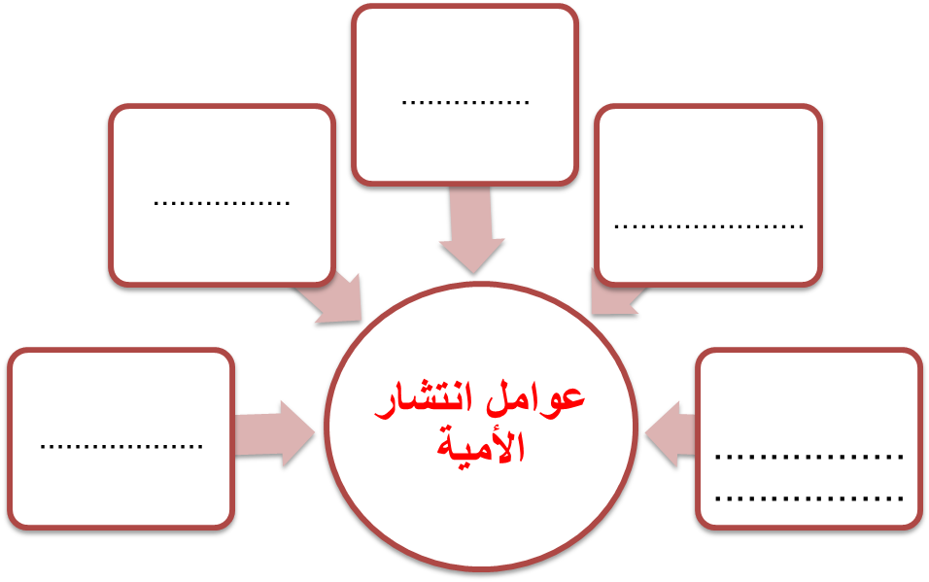

................................................

................................................

................................................

اسم المجموعة
معلمة المادة

درجة المجموعة

................................................

................................................

................................................

اسم المجموعة
معلمة المادة

درجة المجموعة

النشاط الأول

الدرس | المملكة العربية السعودية و العالم الإسلامي
الزمـن

س : أبين العلاقات الخارجية للمملكة :
.........................................................................................
.........................................................................................
س : أبين العلاقات السعودية الماليزية .
.........................................................................................
.........................................................................................
س : أبين العلاقات السعودية المغربية .
.........................................................................................
.........................................................................................
.........................................................................................

بالتعاون مع أفراد مجموعتي:
أجيب عن الأسئلة التالية :

................................................

................................................

................................................

اسم المجموعة
معلمة المادة

درجة المجموعة

................................................

................................................

................................................

اسم المجموعة
معلمة المادة

درجة المجموعة

النشاط الأول

الدرس | المنظمات و الهيئات العربية
الزمـن

بالتعاون مع أفراد مجموعتي:
أملأ الخريطة بالمناسب :

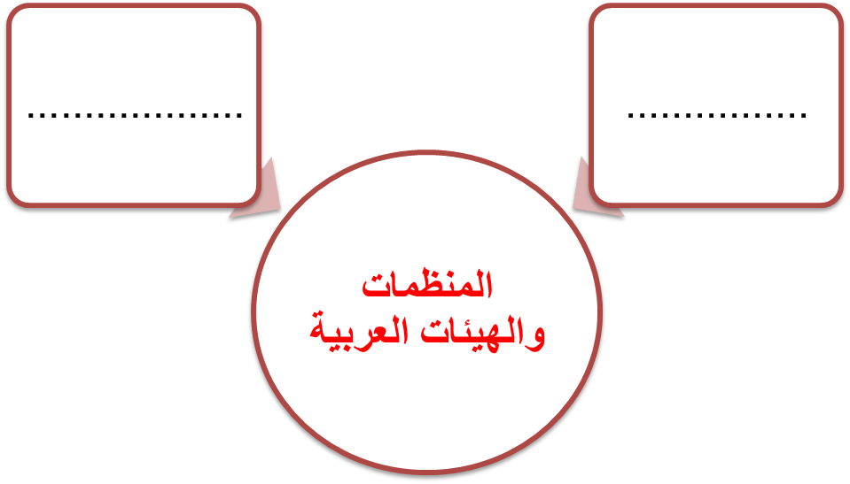

................................................

................................................

................................................

اسم المجموعة
معلمة المادة

درجة المجموعة

................................................

................................................

................................................

اسم المجموعة
معلمة المادة

درجة المجموعة

................................................

................................................

................................................

اسم المجموعة
معلمة المادة

درجة المجموعة

النشاط الأول

الدرس | المنظمات و الهيئات العربية
الزمـن

بالتعاون مع أفراد مجموعتي:
أملأ الخريطة بأهداف جامعة الدول العربية

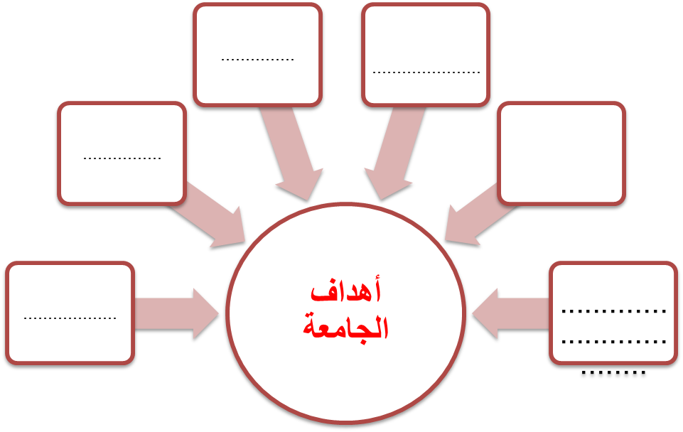

................................................

................................................

................................................

اسم المجموعة
معلمة المادة

درجة المجموعة

................................................

................................................

................................................

اسم المجموعة
معلمة المادة

درجة المجموعة

النشاط الأول

الدرس | المنظمات و الهيئات العربية
الزمـن

بالتعاون مع أفراد مجموعتي:
أملأ الخريطة بأسماء بعض المنظمات العربية

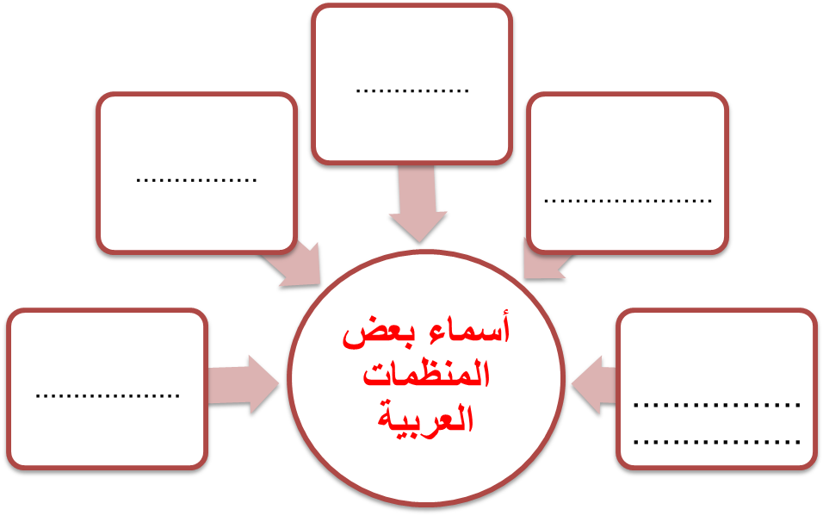

................................................

................................................

................................................

اسم المجموعة
معلمة المادة

درجة المجموعة

................................................

................................................

................................................

اسم المجموعة
معلمة المادة

درجة المجموعة

النشاط الأول

الدرس | المنظمات والهيئات الإسلامية
الزمـن

بالتعاون مع أفراد مجموعتي:
املأ الخارطة المنظمات و الهيئات الإسلامية :

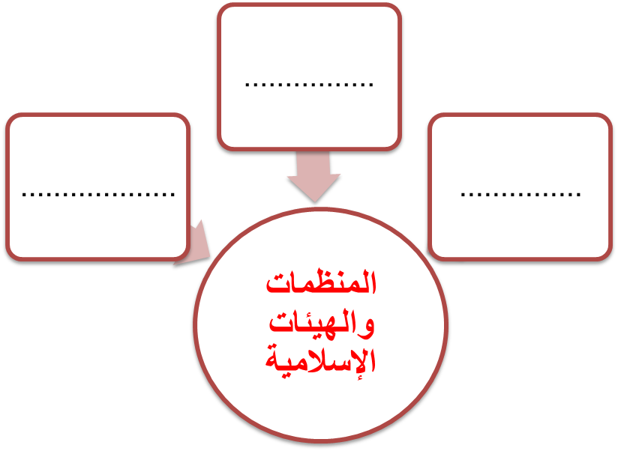

................................................

................................................

................................................

اسم المجموعة
معلمة المادة

درجة المجموعة

................................................

................................................

................................................

اسم المجموعة
معلمة المادة

درجة المجموعة

................................................

................................................

................................................

اسم المجموعة
معلمة المادة

درجة المجموعة

النشاط الأول

الدرس | المنظمات والهيئات الدولية
الزمـن

بالتعاون مع أفراد مجموعتي:
أملأ الخارطة بأهم المنظمات والهيئات الدولية

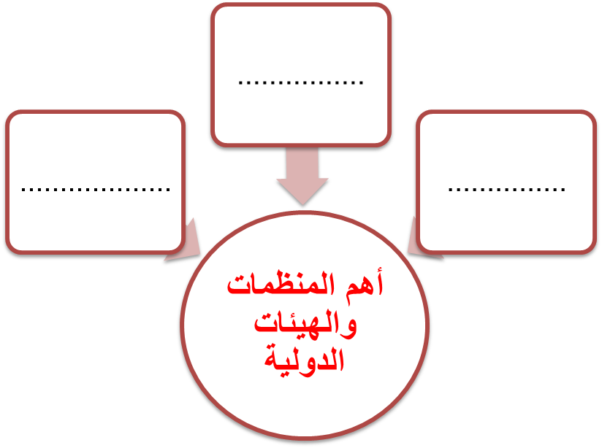

................................................

................................................

................................................

اسم المجموعة
معلمة المادة

درجة المجموعة

................................................

................................................

................................................

اسم المجموعة
معلمة المادة

درجة المجموعة

النشاط الأول

الدرس | المنظمات والهيئات الدولية
الزمـن

بالتعاون مع أفراد مجموعتي:
أملأ الخريطة بهيكل الهيئة للأمم المتحدة :

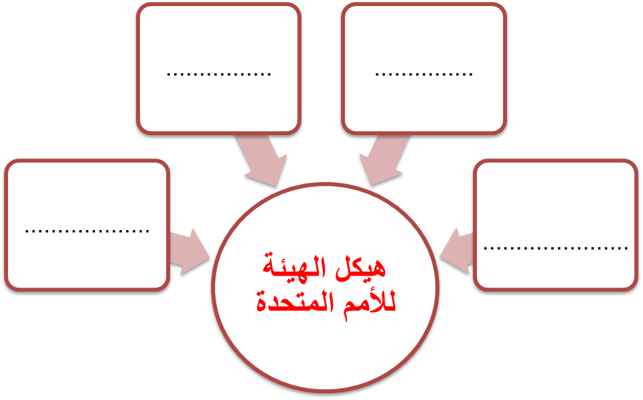

................................................

................................................

................................................

اسم المجموعة
معلمة المادة

درجة المجموعة

